**建设工程技术要求**

**项目名称：江西黑猫纳米材料电动伸缩雨棚**

**编 制：**

**审 核：**

**会 签：**

**批 准：**

一、报价范围

1. 电动伸缩雨棚的搭建;
2. U型水沟以及雨水处理；
3. 电动伸缩雨棚电机配套装置的安装；
4. 电动伸缩·雨棚东西两侧围布的安装。

投标单位必须严格按技术要求报价，

本项目未经建设单位同意不得转包及分包。

二、施工及验收规范

1. 国家、行业、地方有关工程建设法律、法规、技术标准和规范；
2. 投标书及投标承诺；
3. 《工程承包合同》；
4. 建设单位提供的设计文件和有关技术文件及规定；
5. 《最新建筑工程施工质量验收标准规范及国家强制性条文》。

三、工期要求：

该工程必须在2024年 月 日之前全部完成（除不可抗力外）； 每延迟一天按总造价的1%罚款，以此类推，给甲方造成损失的，承担所有责任。

四、施工过程质量控制：

1. 严格按照国家有关技术及验收规范以及技术要求进行施工，否则不予验收；
2. 在施工过程中做好各项的施工记录，必须做到与工程进度同步，记录真实、齐全，否则不予验收；
3. 各隐蔽工程需经甲方认可后方可进行下一道工序，否则不予验收；
4. 所用材料要有质量部门提供的合格证和力学试验报告等资料，否则不予验收。

五、材料要求：

（1）电动伸缩雨棚的搭建：

做法：如下示意图

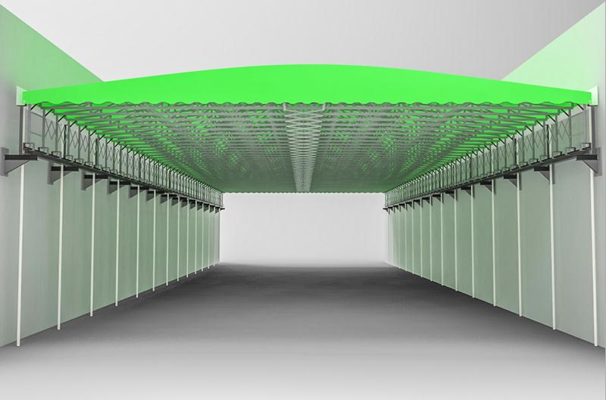

1. 电动伸缩雨棚宽度为8m，进深74m，右侧（东面）以防水U型槽（镀锌板宽50*高35mm）至顶部距离为单向56米；雨棚篷布由上向下延伸3.5米。
2. 电动伸缩雨棚宽度为4m，进深20m， 雨棚篷布由上向下延伸3.5米。
3. 电动伸缩雨棚宽度为4m，进深20m，雨棚篷布由上向下延伸3.5米。
4. 电动伸缩雨棚设立柱，焊接于工字钢梁上，工字钢型号为200mm*100mm
5. 立柱间以工字钢连接，桁架梁高度为1m，焊接于方管上，杆件均为50mm*50mm*1.5mm镀锌方管，
6. 弧型屋架（含弧型支架---主架顶及弧型横梁--，两端焊接于桁架梁上；弧形扁管为30mm×50mm×1.5mm;
7. 篷布固定于弧型屋架上，

材料要求：

1. 弧型支架（主架顶）

采用高强度镀锌方管，厚度不低于50*50*1.5mm的镀锌管

1. 弧型横梁（主架底盘）

采用高强度镀锌方管，厚度不低于30*50*1.5mm的镀锌管

1. 立柱

采用高强度镀锌圆管76mm*1.5mm，厚度不低1.5mm

1. 布料

布料为PVC涂塑防水布,每平方米850gPVC防老化布料,具防晒，防水，防霉，耐寒，耐老化等性能。使用寿命不低于5年。

1. U型水槽以热镀锌材质，厚度1.5mm
2. 交叉梁镀锌角铁 30*30mm ，剪刀架镀锌方管20*40*1.5mm  
   电机轨道圆管32*3mm

（2）雨棚电动装置的安装：

1号棚宽8米*长74米*2米高，8台电机，以及相关专用配套设备

2号棚宽4米*长20米*2米高，8台电机，以及相关专用配套设备

3号棚宽4米*长20米*2米高，8台电机，以及相关专用配套设备

（3）雨水处理安装：1号2号3号雨棚雨水处理必须由相关部门协商配合乙方做好处理雨水问题。防止雨水进入

六、安全控措施及文明施工要求：

1. 施工单位应按施工组织设计的施工总平面图指定位置设置各种临时设施、堆放材料、成品等，不得占用正式工程用地、道路及安全防护设施，不得妨碍交通和影响交通。堆放散料应有围挡，存放箱盒、管材应垫方木并分规格码放整齐、稳固，做到一头齐、一条线。

2. 施工场区各建筑物内外的零散碎料和垃圾渣土应及时清理，做到工完场清。

3 .施工现场的用电线路、用电设施的安装和使用必须符合安装规范和安全操作规程，并按照施工组织设计进行架设，严禁任意拉线接电。施工现场必须设有保证施工安全的夜间照明。

4.. 施工现场的一切电源、电路的安装和拆除必须由持证电工操作，电气设备严格接地，各孔用电必须单闸，严禁一闸多用。

5.加强对机械设备的监督管理，安全管理人员应对设备检修、安装拆卸及其它危险性较大的起重作业实施过程进行现场监控。

6.设备机械的安全装置必须处于完好的状态，对裸露的传动系统及其它易于造成工伤事故的突出部分需设立防护装置。

7.施工现场按规定应配备消防器材；

七、质量保修

1.保修期：自验收合格后贰年内提供免费质保；

2.保修期后提供长期的有偿服务及所需备件的提供。